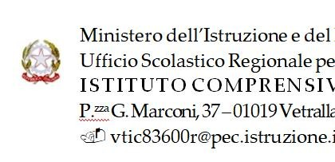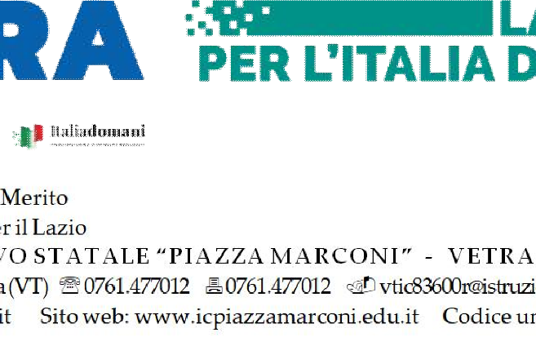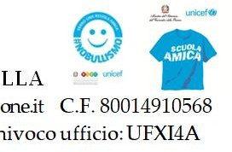

Al Dirigente Scolastico dell’Istituto Comprensivo Statale “Piazza Marconi”

OGGETTO: Dichiarazione di disponibilità.
Piano nazionale di ripresa e resilienza, Missione 4 – Istruzione e ricerca – Componente 1 – Potenziamento dell’offerta dei servizi di istruzione: dagli asili nido alle università – Investimento 3.1 “Nuove competenze e nuovi linguaggi”, finanziato dall’Unione europea – Next Generation EU – “Azioni di potenziamento delle competenze STEM e multilinguistiche”. (D.M. n. 65/2023)
Codice progetto: M4C1I3.1-2023-1143-P-32520
CUP: J14D23005200006
Titolo progetto: STEM in azione

Il/la sottoscritto/a___ , nato/a a ____ provincia ( )
il _ e residente a _, in via ________________________ in servizio presso questa istituzione scolastica in qualità di assistente amministrativo a tempo indeterminato, in relazione a quanto in oggetto e relativamente alle mansioni del proprio profilo professionale,

DICHIARA

Di essere disponibile a prestare attività operative strumentali alla realizzazione dei percorsi formativi previsti nell’ambito del progetto “STEM” in azione”
Di non essere disponibile

in aggiunta all’orario di servizio, per l’attuazione del progetto citato in oggetto.
Si allega curriculum vitae e dichiarazione di assenza di conflitto di interessi.

Vetralla

Firma

